Мечты о лете
Старшая группа

М.Р.: Ребята, как вы думаете, о чем может мечтать человек? Ответы детей.
Сегодня мы с вами заглянем в будущее и помечтаем о лете. Вам наверняка приходилось бывать в лесу, обращали ли вы внимание на музыку, которая там звучит? Давайте мысленно перенесемся в лес…

Музыка леса https://www.youtube.com/watch?v=5lCRsLjMeso

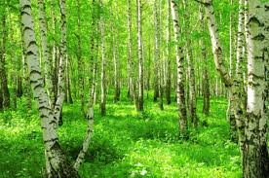
М.Р.: Туман. Ранее утро, первые лучи солнца пронзают туман, превращая его в нежную розовую дымку. Такое ощущение, что все еще спит. Тишина и покой над озером.
Мы движемся дальше и попадаем в березовую рощу.
Тихо в лесу. Дует легкий ветерок, ласково шепчут листочки на белоствольных красавицах березках. Но какой лес бывает без птиц? Они – то и составляют главный лесной хор. Слышите?.

Пение птиц. https://www.youtube.com/watch?v=SmxzS-ToS6E

Вот мы и оказались на опушке леса. А из какого мультика эти слова?
Наш ковер – цветочная поляна, Наши стены – сосны - великаны,
Наша крыша – небо голубое, Наше счастье – жить такой судьбою.
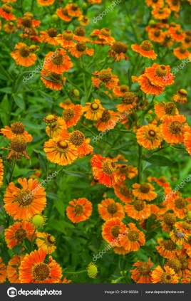
Ой, ребята, посмотрите –да здесь целое море цветов! Ветерок колышет тысячи цветков, они шевелятся волнообразно и действительно напоминают море, только оранжевого цвета.

В лесу нас радуют не только цветы, но и …. Что это?

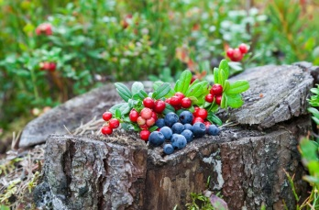
Дети: Ягоды.
Конечно, это лесная земляника. Ее тонкий
аромат манит нас все дальше и дальше.

Как приятно смотреть на сочный, летний пейзаж. Здесь и кудрявые деревья, и прохладная речка бежит и плещется среди берегов. Воздух свеж и чист, а на душе светло и радостно.

шум дождя. https://www.youtube.com/watch?v=PIINBW04I6

М.Р.: Ребята, послушайте, что это за странный звук?..........................
Верно, это шум дождя. Выходите, ребята, давайте с вами повеселимся под дождем.

Речевая игра со звучащими жестами «Дождь».
Дождь, дождь, дождь с утра. Хлопки чередуются со шлепками по коленям.
Веселится детвора! Легкие прыжки на месте.
Шлеп по лужам, Притопы.
Шлеп-шлеп.
Хлоп в ладоши, Хлопки.
Хлоп-хлоп.
Дождик, нас не поливай, Грозят пальцем.
А скорее догоняй! Убегают от «дождика».

М.Р.: Ребята, а когда на самом деле идет дождь, можно остаться дома и вспомнить какую - нибудь веселую песенку.

Какого цвета лето? https://www.youtube.com/watch?v=d--XDYpeYG0

М.Р.: Ребята, мы движемся дальше по лесной тропинке и вдруг промелькнули чьи - то следы.

Т. Попатенко «Медведь»
Е. Тиличеевой «Птенчики».
Ответы детей.
М.Р.: А какие шаги у медведя и птичек?..........................Что ж немного поиграем.
Ритмическая игра «Медведь и птички»
Длинные и короткие хлопки

«Сказочное лето» https://www.youtube.com/watch?v=FI_fpjuZmAg

